2021年度
濮阳县梨园乡人民政府部门决算

二〇二二年九月
目 录
第一部分 濮阳县梨园乡人民政府概况
- 部门职责
- 机构设置
第二部分 2021年度部门决算表
一、收入支出决算总表
二、收入决算表
三、支出决算表
四、财政拨款收入支出决算总表
五、一般公共预算财政拨款支出决算表
六、一般公共预算财政拨款基本支出决算表
七、一般公共预算财政拨款“三公”经费支出决算表
八、政府性基金预算财政拨款收入支出决算表
第三部分 2021年度部门决算情况说明
一、收入支出决算总体情况说明
二、收入决算情况说明
三、支出决算情况说明
四、财政拨款收入支出决算总体情况说明
五、一般公共预算财政拨款支出决算情况说明
六、一般公共预算财政拨款基本支出决算情况说明
七、一般公共预算财政拨款“三公”经费支出决算情况说明
八、预算绩效情况说明
九、政府性基金预算财政拨款支出决算情况说明
十、机关运行经费支出情况说明
十一、政府采购支出情况说明
十二、国有资产占用情况说明
第四部分 名词解释

第一部分 濮阳县梨园乡人民政府概况

一、部门职责
(一)贯彻执行党和国家的路线方针、政策,贯彻执行本级人民代表大会的决议和上级国家行政机关的决定和命令,发布决定和命令。
(二)发挥镇党委领导核心作用,落实党建工作责任制,加强和改进对基层党组织的领导,加强基层党组织建设和村级组织建设;支持、帮助和指导村(居)民委员会依法开展村(居)民自治活动,推进村务公开,促进村(居)民委员会组织、制度建设。
(三)负责编制和执行本行政区域经济社会发展规划。推动产业升级,培育壮大主导产业,坚持和完善农村基本经营制度,加快构建现代农业经营体系,落实各项惠农政策; 做好乡镇和村居规划建设管理,营造良好营商和人居环境, 促进经济发展、增加农民收入。
(四)负责加强社会管理。做好本行政区域农业农村、自然资源、市场监管、环境保护、安全生产、社会保障、民族宗教、民政、财政、司法、公安、信访、扶贫等工作;建立防灾减灾等区域性、突发性事件预防和处置工作机制;负责本行政区域社区、社团和经济组织的管理,促进社会组织健康发展。
(五)负责提供公共服务。加强农田水利、乡村道路等农村基础设施建设,大力发展教育、科技、文化旅游、卫生健康及人口管理、体育等社会事业;组织引导农村劳动力转移和就业,提供政策、信息、就业培训等服务;加强社会保障服务,做好最低生活保障、基本医疗保障、退役军人服务等,构建农村综合公共服务平台。
(六)负责乡精神文明建设和社会主义民主法制建设。开展文明乡村、文明单位、文明社区建设活动,组织开展经常性的文化、娱乐、体育活动;加强民主法制宣传,加强社会治安综合治理,维护社会秩序,促进社会稳定,保障人民群众生命财产安全。
(七)完成县委县政府交办的其他工作。

二、机构设置
梨园乡人民政府内设机构5个，包括：党政综合办公室、党建工作办公室、经济发展办公室、应急管理办公室、村镇规划建设办公室。另设有平安建设办公室、综合行政执法大队、乡村建设办公室、公共服务办公室、行政审批服务中、和退役军人服务站。
从决算构成看，梨园乡人民政府决算无独立核算所属单位决算，本决算为汇总决算。

第二部分 2021年度部门决算表

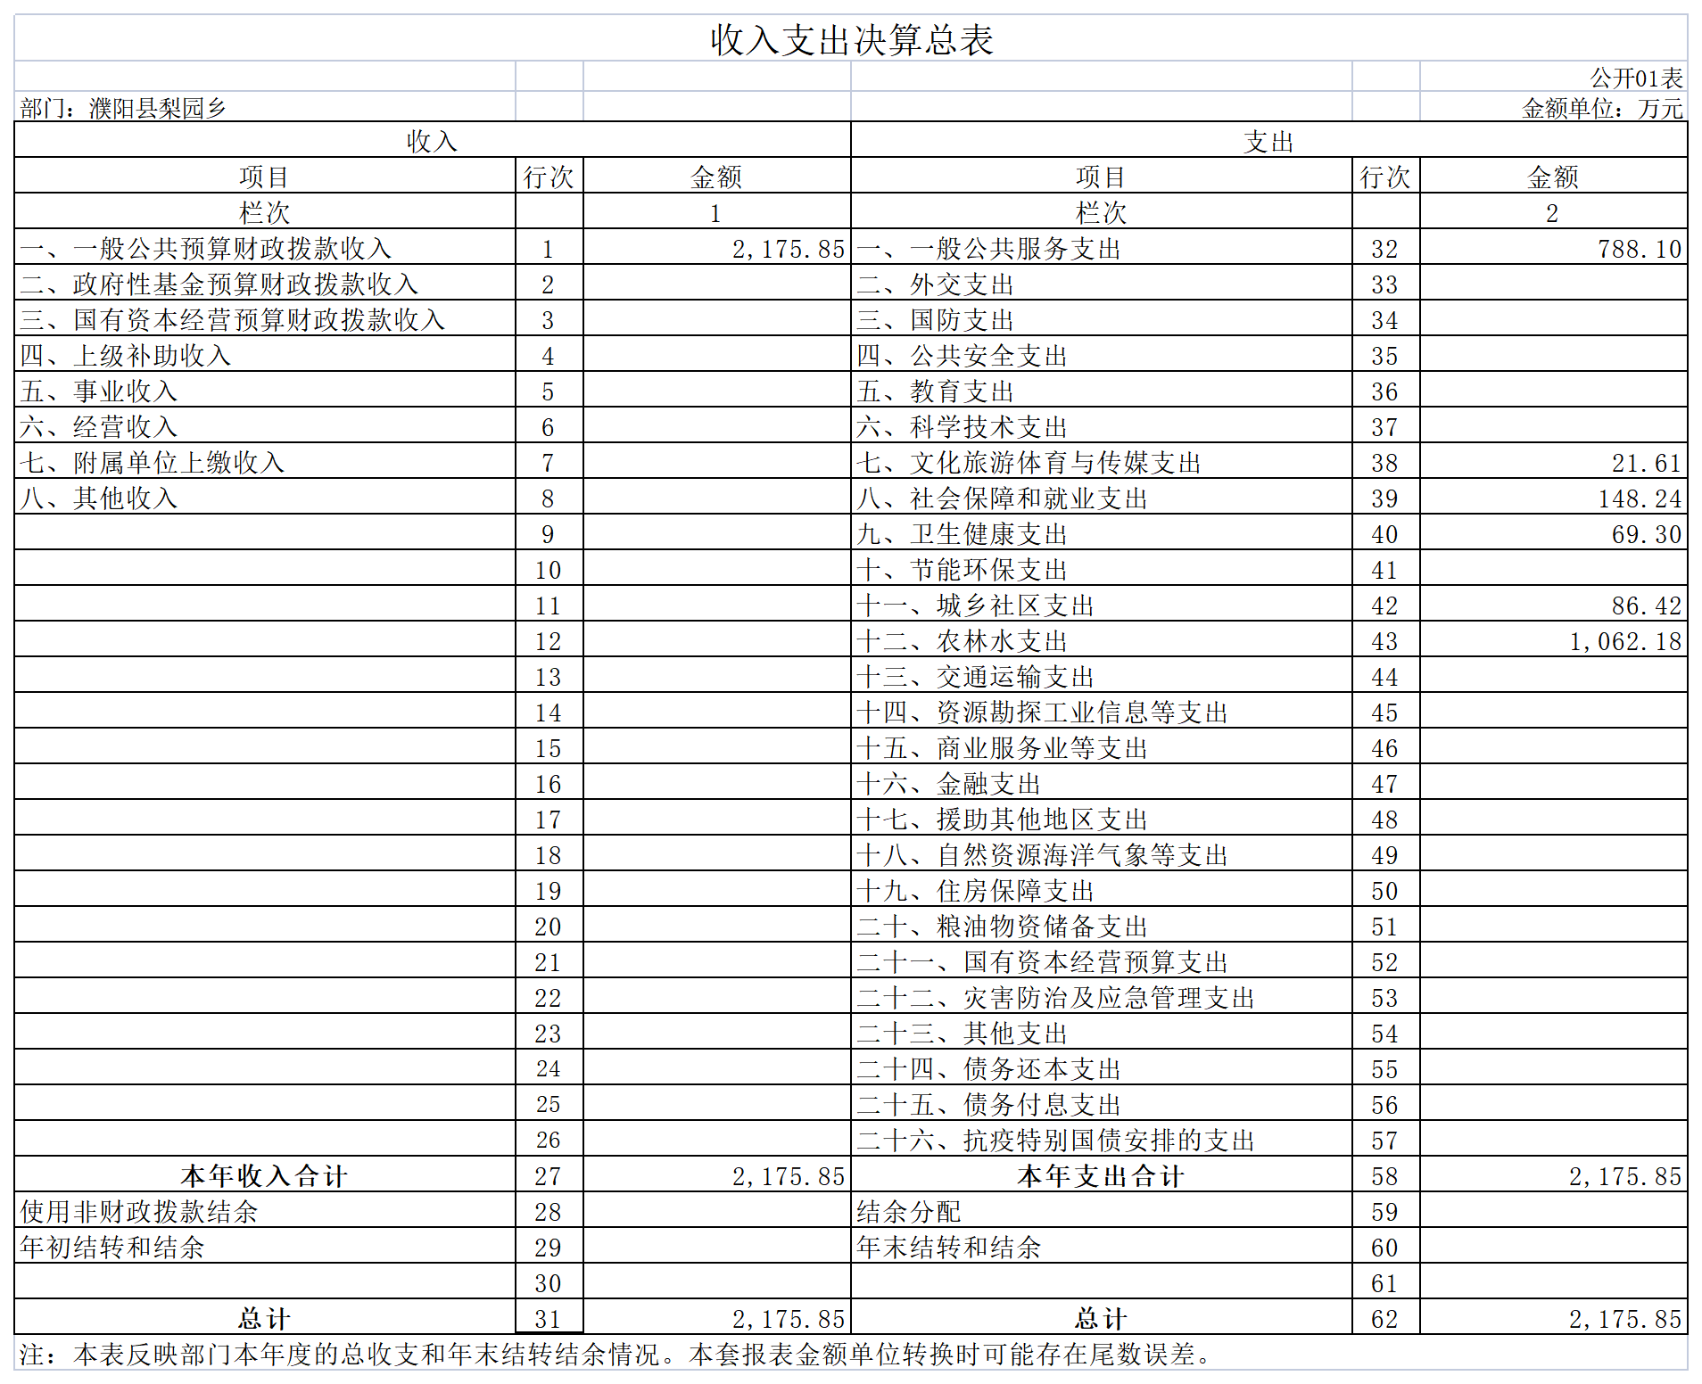
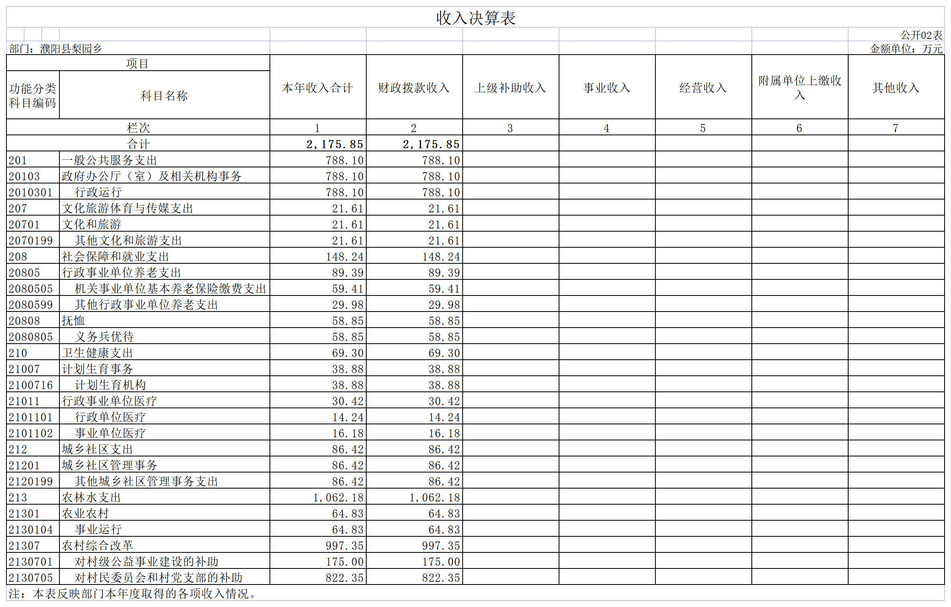
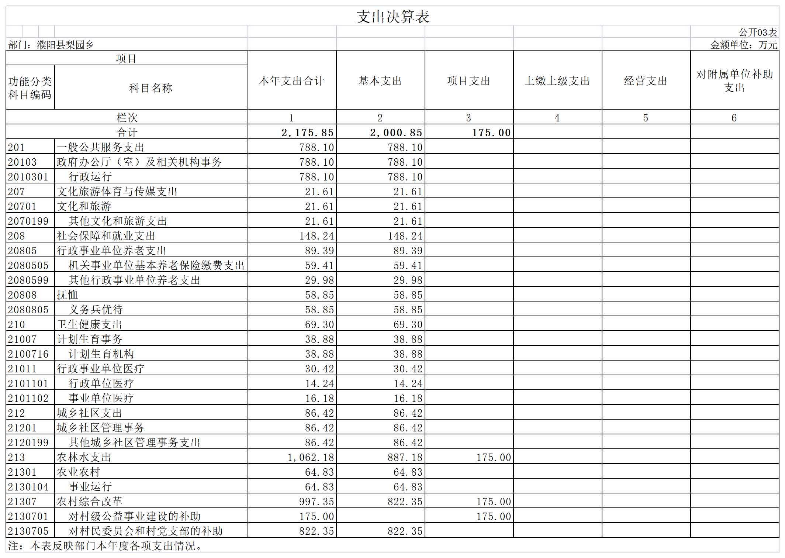
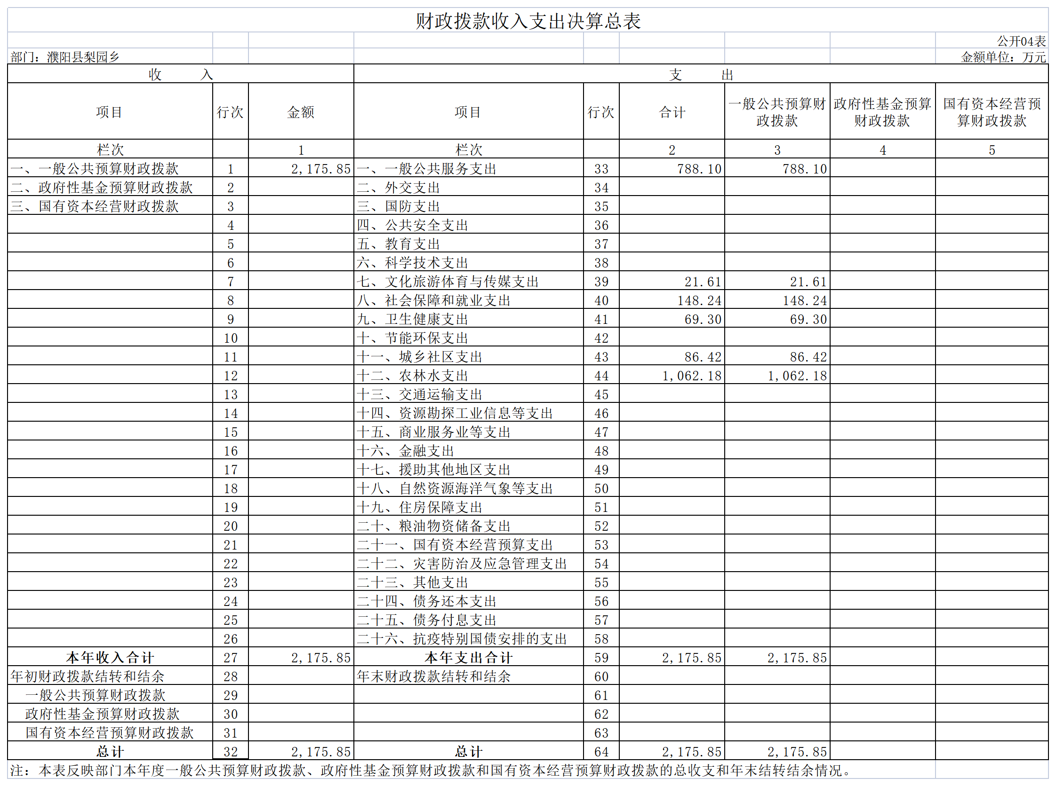
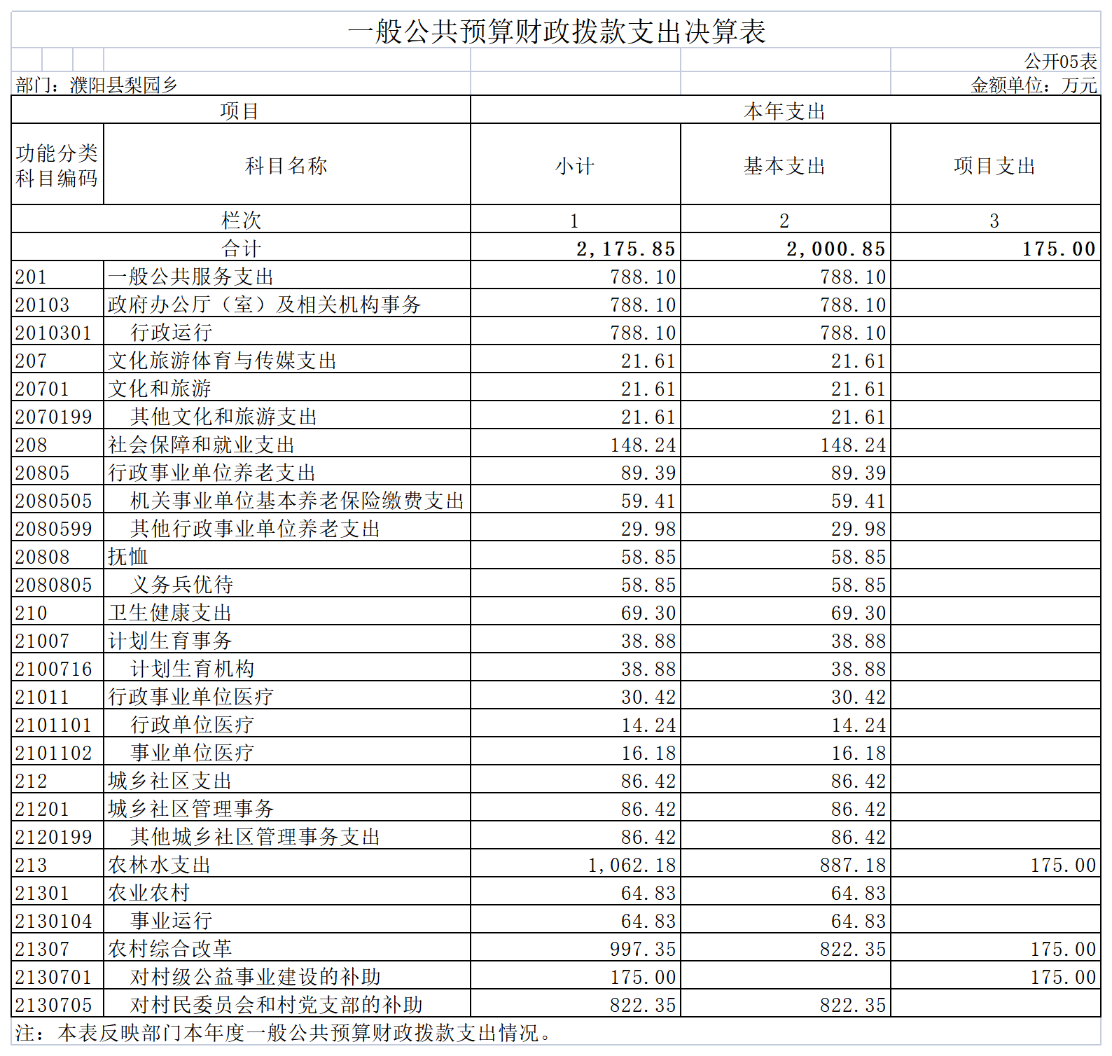
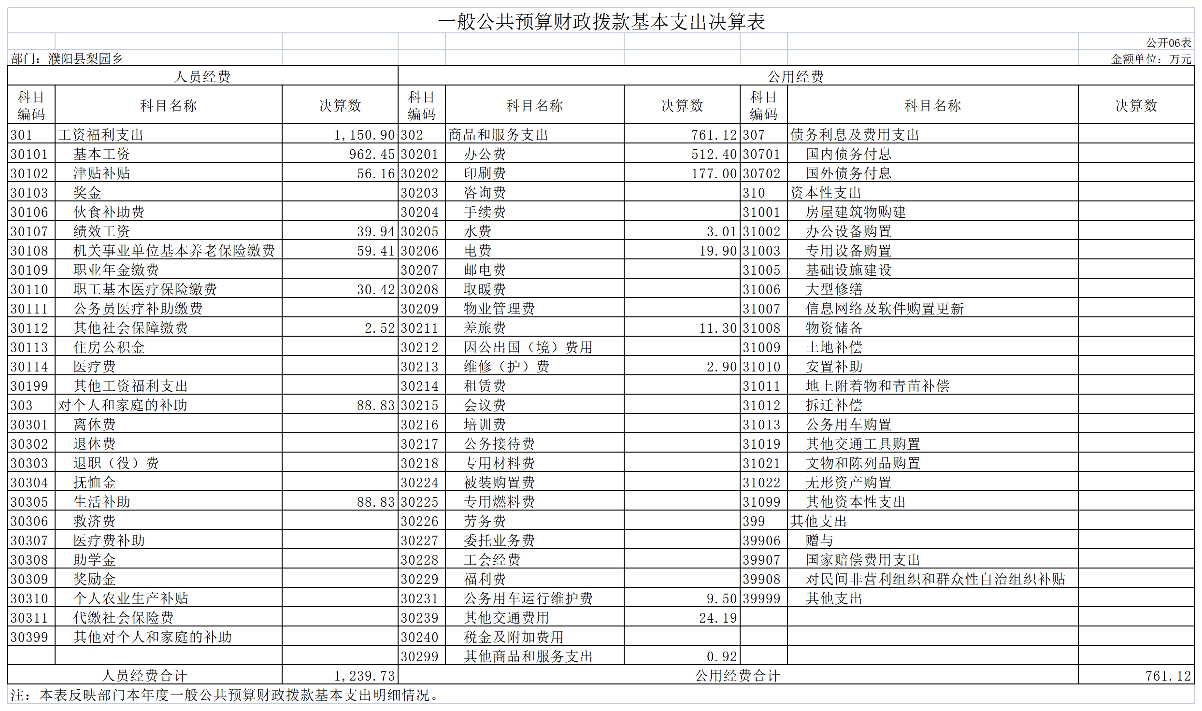
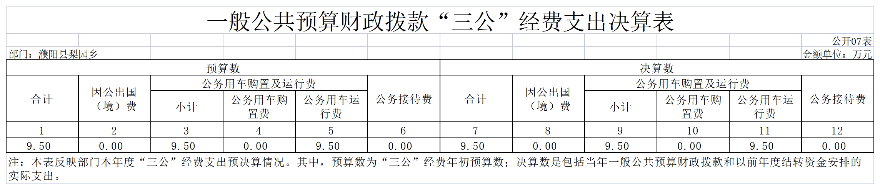

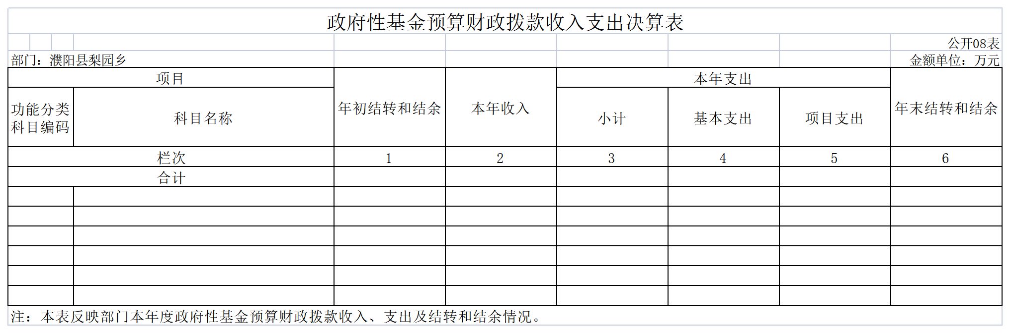

第三部分 2021年度部门决算情况说明

一、收入支出决算总体情况说明
2021年度收、支总计均为2175.85万元。与上年度相比，收、支总计各增加60.10万元，增长2.84%。主要原因是公用经费和人员经费增加。

二、收入决算情况说明
2021年度收入合计2175.85万元，其中：财政拨款收入2175.85万元，占100.00%。

三、支出决算情况说明
2021年度支出合计2175.85万元，其中：基本支出2000.85万元，占91.96%；项目支出175.00万元，占8.04%。

四、财政拨款收入支出决算总体情况说明
2021年度财政拨款收、支总计均为2175.85万元。与上年度相比，财政拨款收、支总计各增加60.10万元，增长2.84%。主要原因是公用经费和人员经费增加。

五、一般公共预算财政拨款支出决算情况说明
（一）总体情况。
2021年度一般公共预算财政拨款支出2175.85万元，占本年支出合计的100.00%。与上年度相比，一般公共预算财政拨款支出增加60.10万元，增长2.84%。主要原因是公用经费和人员经费增加。
（二）结构情况。
2021年度一般公共预算财政拨款支出2175.85万元，主要用于以下方面：一般公共服务（类）支出788.10万元，占36.22%；文化旅游体育与传媒（类）支出21.61万元，占0.99%；社会保障和就业（类）支出148.24万元，占6.81%；卫生健康（类）支出69.30万元，占3.18%；城乡社区（类）支出86.42万元，占3.98%；农林水（类）支出1062.18万元，占48.82%；
（三）具体情况。
2021年度一般公共预算财政拨款支出年初预算为2175.85万元，支出决算为2175.85万元，完成年初预算的100.00%。其中：
1．一般公共服务支出（类）政府办公厅（室）及相关机构事务（款）行政运行（项）。年初预算为788.10万元，支出决算为788.10万元，完成年初预算的100.00%。
2．文化旅游体育与传媒支出（类）文化和旅游（款）其他文化和旅游支出（项）。年初预算为21.61万元，支出决算为21.61万元，完成年初预算的100.00%。
3．社会保障和就业支出（类）行政事业单位养老支出（款）机关事业单位基本养老保险缴费支出（项）。年初预算为59.41万元，支出决算为59.41万元，完成年初预算的100.00%。
4．社会保障和就业支出（类）行政事业单位养老支出（款）其他行政事业单位养老支出（项）。年初预算为29.98万元，支出决算为29.98万元，完成年初预算的100.00%。
5．社会保障和就业支出（类）抚恤（款）义务兵优待（项）。年初预算为58.85万元，支出决算为58.85万元，完成年初预算的100.00%。
6．卫生健康支出（类）计划生育事务（款）计划生育机构（项）。年初预算为38.88万元，支出决算为38.88万元，完成年初预算的100.00%。
7．卫生健康支出（类）行政事业单位医疗（款）行政单位医疗（项）。年初预算为14.24万元，支出决算为14.24万元，完成年初预算的100.00%。
8．卫生健康支出（类）行政事业单位医疗（款）事业单位医疗（项）。年初预算为16.18万元，支出决算为16.18万元，完成年初预算的100.00%。
9．城乡社区支出（类）城乡社区管理事务（款）其他城乡社区管理事务支出（项）。年初预算为86.42万元，支出决算为86.42万元，完成年初预算的100.00%。
10．农林水支出（类）农业农村（款）事业运行（项）。年初预算为64.83万元，支出决算为64.83万元，完成年初预算的100.00%。
11．农林水支出（类）农村综合改革（款）对村级公益事业建设的补助。年初预算为175.00万元，支出决算为175.00万元，完成年初预算的100.00%。
12．农林水支出（类）农村综合改革（款）对村民委员会和村党支部的补助（项）。年初预算为822.35万元，支出决算为822.35万元，完成年初预算的100.00%。

六、一般公共预算财政拨款基本支出决算情况说明
2021年度一般公共预算财政拨款基本支出2000.85万元。与上年度相比，增加163.10万元，增长8.87%，主要原因是公用经费和人员经费增加。其中：人员经费1239.73万元，主要包括：基本工资、津贴补贴、绩效工资、机关事业单位基本养老保险缴费、职工基本医疗保险缴费、其他社会保障缴费、生活补助；公用经费761.12万元，主要包括：办公费、印刷费、水费、电费、差旅费、维修（护）费、公务用车运行维护费、其他交通费用、其他商品和服务支出。

七、一般公共预算财政拨款“三公”经费支出决算情况说明

（一）“三公”经费财政拨款支出决算总体情况说明。
2021年度“三公”经费财政拨款支出预算为9.50万元，支出决算为9.50万元，完成预算的100.00%。

（二）“三公”经费财政拨款支出决算具体情况说明。
2021年度“三公”经费财政拨款支出决算中，因公出国（境）费支出决算0.00万元，完成预算的0.00%，占0.00%；公务用车购置及运行费支出决算9.50万元，完成预算的100.00%，占100.00%；公务接待费支出决算0.00万元，完成预算的0.00%，占0.00%。具体情况如下：
1．因公出国（境）费预算为0.00万元，支出决算为0.00万元，完成预算的0.00%。决算数与预算数无差异。全年因公出国（境）团组0个，累计0人次。
2．公务用车购置及运行费预算为9.50万元，支出决算为9.50万元，完成预算的100.00%。其中：
公务用车购置支出0.00万元，购置车辆0辆。
公务用车运行支出9.50万元。主要用于车辆保险、车辆加油及维护等。2021年期末，财政拨款的公务用车保有量为1辆。
3. 公务接待费预算为0.00万元，支出决算为0.00万元，完成预算的0.00%。其中：
外宾接待支出0.00万元。2021年共接待国（境）外来访团组0个、来访外宾0人次（不包括陪同人员）。
其他国内公务接待支出0.00万元。2021年共接待国内来访团组0个、来宾0人次（不包括陪同人员）。

八、预算绩效情况说明

（一）绩效管理工作开展情况。
2021年，濮阳县梨园乡人民政府纳入预算绩效管理的支出总额为2175.85万元，其中人员经费支出1239.73万元，公用经费支出761.12万元；支出项目共1个，支出金额175.00万元。其中，进行项目绩效自评1个，自评金额175.00万元；纳入重点绩效评价（部门评价或财政评价）0个，评价金额0.00万元。

（二）项目绩效自评结果。

从评价情况来看，所涉及的项目立项比较合理、规范，绩效目标设定明确，绩效目标和指标完成情况较好，预算项目执行及时、规范，服务对象总体比较满意，基本实现了预期绩效目标和指标。通过项目绩效的评定，为以后年度提前谋划、论证、储备 奠定基础，改进绩效目标设定，提高资金使用效益，促进绩效指标体系建设逐渐丰富和完善。

（三）重点绩效评价结果。
我部门2021年无重点绩效评价项目。

九、政府性基金预算财政拨款支出决算情况说明
我部门2021年没有政府性基金收入，也没有使用政府性基金安排的支出。

十、机关运行经费支出情况说明
2021年度机关运行经费年初预算为761.12万元，支出决算为761.12万元，完成年初预算的100.00%。
2021年度机关运行经费支出761.12万元，较上年度增加318.65万元，增长72.02%。增加的主要原因是：办公费增加180.48万元，印刷费增加138.19万元，其他商品和服务支出减少0.02万元等。

十一、政府采购支出情况说明
2021年度政府采购支出总额0.00万元，其中：政府采购货物支出0.00万元、政府采购工程支出0.00万元、政府采购服务支出0.00万元。授予中小企业合同金额0.00万元，占政府采购支出总额的0.00%，其中：授予小微企业合同金额0.00万元，占政府采购支出总额的0.00%。

十二、国有资产占用情况说明
2021年期末，我单位共有车辆1辆，其中：一般公务用车1辆；单位价值50万元以上通用设备0台（套），单位价值100万元以上专用设备0台（套）。

第四部分 名词解释

一、财政拨款收入：单位从同级政府财政部门取得的财政预算资金。
二、事业收入：事业单位开展专业业务活动及其辅助活动取得的收入。
三、上级补助收入：事业单位从主管部门和上级单位取得的非财政补助收入。
四、附属单位上缴收入：事业单位取得附属独立核算单位根据有关规定上缴的收入。
五、经营收入：事业单位在专业业务活动及其辅助活动之外开展非独立核算经营活动取得的收入。
六、其他收入：单位取得的除“财政拨款收入”、“事业收入”、“上级补助收入”、“附属单位上缴收入”、“经营收入”以外的各项收入。
七、用事业基金弥补收支差额：事业单位在当年收入不足以安排当年支出的情况下，使用以前年度积累的事业基金（事业单位当年收支相抵后按国家规定提取、用于弥补以后年度收支差额的基金）弥补当年收支缺口的资金。
八、基本支出：为保障机构正常运转、完成日常工作任务而发生的人员支出和公用支出。
九、项目支出：基本支出之外为完成特定行政任务和事业发展目标所发生的支出。
十、“三公”经费：纳入同级财政预决算管理“三公”经费，指部门使用财政拨款安排的因公出国（境）费、公务用车购置及运行费和公务接待费。其中，因公出国（境）费反映单位公务出国（境）的国际旅费、国外城市间交通费、住宿费、伙食费、培训费、公杂费等支出；公务用车购置及运行费反映反映单位公务用车车辆购置支出（含车辆购置税）及租用费、燃料费、维修费、过路过桥费、保险费、安全奖励费用等支出；公务接待费反映单位按规定开支的各类公务接待（含外宾接待）支出。
十一、机关运行经费：为保障行政单位（含参照公务员法管理的事业单位）运行用于购买货物和服务的各项资金，包括办公及印刷费、邮电费、差旅费、会议费、福利费、日常维修费、专用材料及一般设备购置费、办公用房水电费、办公用房取暖费、办公用房物业管理费、公务用车运行维护费以及其他费用。
十二、工资福利支出：单位支付给在职职工和编制外长期聘用人员的各类劳动报酬，以及为上述人员缴纳的各项社会保险费等。
十三、商品和服务支出：单位购买商品和服务的支出。
十四、对个人和家庭的补助支出：单位用于对个人和家庭的补助支出。
十五、年末结转：本年度或以前年度预算安排，已执行但尚未完成或因客观条件发生变化无法按原计划实施，需延迟到以后年度按有关规定继续使用的资金。
十六、年末结余：本年度或以前年度预算安排，已执行完毕或因客观条件发生变化无法按原预算安排实施，不需要再使用或无法按原预算安排继续使用的资金。

